Roteiro Gráficos Interativos – Recursos Interativos
Disciplina
Unidade
Tema | Ex.: Conhecendo as dez classes gramaticais
Seu nome
Seu e-mail
Seu horário de expediente
Data de Entrega | Preencha antes de entregar

- O grifo em amarelo representa um exemplo, é este campo que você deverá alterar com as informações inerentes aos recursos propostos.

Proposta do Recurso
Descreva aqui sua proposta para o recurso | Por meio deste recurso...

- Insira as opções e texto conforme a necessidade de seu conteúdo.
Inserir conteúdo
Tipo de gráfico | Ex.: Gráfico de barras vertical
País |  | Ano | Habitantes | Imagem de referência
China |  | 2010 | 1.412.120.000 | 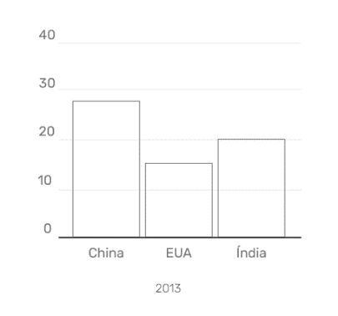
 |  | 2015 | 1.426.000.000
 |  | 2020 | 1.433.783.692

